Технические условия
производства погонажной продукции
Основные параметры и размеры:
1.1. Номинальные размеры поперечного сечения деталей, их марки и материал должны соответствовать спецификации.
1.2. Длины деталей устанавливают по спецификации по согласованию изготовителя с потребителем с прирезкой по длине под углом 90 гр.
1.3. Предельные отклонения от номин. размеров деталей не должны быть более, мм:
по длине +5мм-0мм.
по ширине 0 +1,0мм
толщине 0 +1,0мм.
Провесы на лицевых сторонах сопрягаемых деталей не должны превышать 1 мм.
1.4. Отклонение от перпендикулярности сторон деталей не должно быть более 1 мм на участке длиной 1000 мм.
Отклонение от плоскостности (покоробленность) не должно быть более:
1,5мм на 1 (один) метр длины
1.5 Неуказанные радиусы сечений деталей должны быть 5 мм, фаски 2х45°
1.6. Профили продукции:

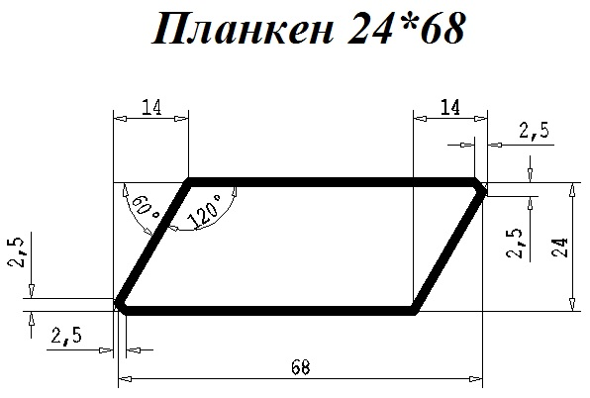
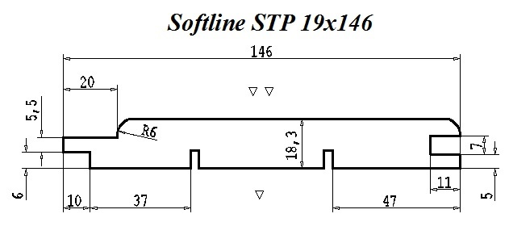

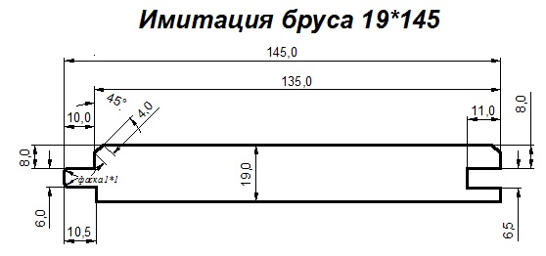

2. ТЕХНИЧЕСКИЕ ТРЕБОВАНИЯ
2.1. Детали должны изготовляться в соответствии с требованиями настоящих ТУ по технологической документации, утвержденной в установленном порядке.
2.2.Характеристики
2.2.1. В древесине деталей категории «Э» не допускаются пороки, превышающие нормы, указанные в табл.2
Таблица 2

Технические условия
сортировки, приемки погонажной продукции категории «Экстра»

Сучки здоровые сросшиеся и несросшиеся , светлые и темные | Не допускается | Не допускается
Овальные и продолговатые сучки | Не допускается | Не допускается
Выпадающий сучок | Не допускается | Не допускается
Табачные, гнилые или загнившие сучки | Не допускается | Не допускается
Следы от выпавших сучков на пласти или кромке несквозные | Не допускается | Не допускается
Трещины в сучках | Не допускается | Не допускается
Трещины пластевые, торцевые | Не допускается | Допускаются несквозные
Трещины отлупные с выходом на кромку, торец или пласть | Не допускается | Не допускается
Обзол | Не допускается | Не допускается
Непрострог | Не допускается | Не допускается
Гниль | Не допускается | Не допускается
Смоляной карман | Не допускается | Допускается
Смоляные пятна, засмолки | Не допускается | Допускается
Прорость | Не допускается | Допускается
Сердцевина | Не допускается | Допускается
Червоточина | Не допускается | Допускается
Заболонь | Не допускается | Допускается
Заболонные или грибковые пятна , полосы или окрасы | Не допускается | Допускается
Синева | Не допускается | Допускается
Механические повреждения, сколы, запилы, зарубы, ворсистость | Не допускается | Допускается

1.Лицевая сторона-сторона видимая при эксплуатации изделия
2. Для определения видимых пороков древесины, следует руководствоваться ГОСТ 2140-81 «Видимые пороки древесины. Классификация, термины и определения. Способы измерения»

2.2.2. В древесине деталей категории «А» не допускаются пороки, превышающие нормы, указанные в табл.3
Таблица 3

Технические условия
сортировки , приемки погонажной продукции категории «А»

Сучки здоровые сросшиеся и несросшиеся , светлые и темные | Допускается один здоровый сросшийся сучок размером до 10мм на 1 м.пог. изделия | Допускается
Овальные и продолговатые сучки | Не допускается | Не допускается
Выпадающий сучок | Не допускается | Не допускается
Табачные, гнилые или загнившие сучки | Не допускается | Не допускается
Следы от выпавших сучков на пласти или кромке несквозные | Не допускается | Не допускается
Трещины в сучках | Не допускается | Не допускается
Трещины пластевые, торцевые | Не допускается | Допускаются несквозные
Трещины отлупные с выходом на кромку, торец или пласть | Не допускается | Не допускается
Обзол | Не допускается | Не допускается
Непрострог | Не допускается | Не допускается
Гниль | Не допускается | Не допускается
Смоляной карман | Допускается один на м.пог. размерами 30*5, при условии отсутствия на метре пог. другого порока (сучка) | Допускается
Смоляные пятна, засмолки | Не допускается | Допускается
Прорость | Не допускается | Допускается
Сердцевина | Не допускается | Допускается
Червоточина | Не допускается | Допускается
Заболонь | Не допускается | Допускается
Заболонные или грибковые пятна , полосы или окрасы | Не допускается | Допускается
Синева | Не допускается | Допускается
Механические повреждения, сколы, запилы, зарубы, ворсистость | Не допускается | Допускается

1.Лицевая сторона-сторона видимая при эксплуатации изделия
2. Для определения видимых пороков древесины, следует руководствоваться ГОСТ 2140-81 «Видимые пороки древесины. Классификация, термины и определения. Способы измерения»
2.2.3. В древесине деталей категории «Б» не допускаются пороки, превышающие нормы, указанные в табл.3
Таблица 3

Технические условия
сортировки, приемки погонажной продукции категории «Б»

Сучки здоровые сросшиеся , светлые и темные | Допускается размером до 1/4 ширины пласти | Допускается
Сучки здоровые светлые и темные частично сросшиеся | Допускается не более 2 шт. на м.пог. размерами до 1/4 рабочей ширины пласти | Допускается
Сучки здоровые светлые и темные несросшиеся | Допускается не более 1 шт. на м.пог. размерами до 1/4 рабочей ширины пласти. | Допускается
Овальные и продолговатые сучки | Допускается при условии , что меньший диаметр размера сучка не превышает 15 мм. | Не допускается
Выпадающий сучок | Не допускается | Не допускается
Табачные, гнилые или загнившие сучки | Не допускается | Не допускается
Следы от выпавших сучков на пласти или кромке несквозные | Не допускается | Не допускается
Трещины в сучках | Не допускается | Не допускается
Трещины пластевые, торцевые | Не допускается | Допускаются несквозные
Трещины отлупные с выходом на кромку, торец или пласть | Не допускается | Не допускается
Обзол | Не допускается | Не допускается
Непрострог | Не допускается | Не допускается
Гниль | Не допускается | Не допускается
Смоляной карман | Допускается один на м.пог. размерами 30*5мм. | Допускается
Смоляные пятна, засмолки | Не допускается | Допускается
Прорость | Не допускается | Допускается
Сердцевина | Не допускается | Допускается
Червоточина | Не допускается | Допускается
Заболонь | Допускается до 30% | Допускается
Заболонные или грибковые пятна , полосы или окрасы | Не допускается | Допускается
Синева | Не допускается | Допускается
Механические повреждения, сколы, запилы, зарубы, ворсистость | Не допускается | Допускается

1.Лицевая сторона-сторона видимая при эксплуатации изделия

2. Для определения видимых пороков древесины, следует руководствоваться ГОСТ 2140-81 «Видимые пороки древесины. Классификация, термины и определения. Способы измерения»

2.2.4. В древесине деталей категории «С» не допускаются пороки, превышающие нормы, указанные в табл.4
Таблица 4

Технические условия
сортировки, приемки погонажной продукции категории «С»
Наименование порока | Лицевая сторона | Нелицевая сторона
Сучки здоровые сросшиеся и несросшиеся , светлые и темные | Допускается размером до 40мм | Допускается
Овальные и продолговатые сучки | Допускается при условии , что меньший диаметр размера сучка не превышает 15 мм. | Допускается
Выпадающий сучок | Не допускается | Допускается
Табачные, гнилые или загнившие сучки | Не допускается | Допускается
Следы от выпавших сучков на пласти или кромке несквозные | Допускается один, диаметром не более 15мм на изделие | Допускается
Трещины в сучках | Допускается до 1-1,5 мм сомкнутые | Допускается несквозные
Трещины пластевые, торцевые | Допускается несквозные сомкнутые до 1-1,5 мм толщиной и до 300мм длиной | Допускается несквозные без ограничения по длине
Трещины отлупные с выходом на кромку, торец или пласть | Не допускается | Не допускается
Обзол | Не допускается | Не допускается
Непрострог | Не допускается | Не допускается
Гниль | Не допускается | Не допускается
Смоляной карман | Допускается | Допускается
Смоляные пятна, засмолки | Допускается размерами до 50*30мм. на изделие | Допускается
Прорость | Допускается несквозная , размерами до 80мм. | Допускается
Сердцевина | Допускается плотная , светлая негнилая длиной до 300мм. | Допускается
Червоточина | Не допускается | Не допускается
Заболонь | Допускается | Допускается
Заболонные или грибковые пятна , полосы или окрасы | Допускается поверхностные с незначительным изменением цвета, размерами до 20% поверхности. | Допускается
Синева | Не допускается | Допускается
Механические повреждения, сколы, запилы, зарубы, ворсистость | Не допускается | Допускается при условии целостности и прочности изделия
1.Лицевая сторона-сторона видимая при эксплуатации изделия
2. Для определения видимых пороков древесины, следует руководствоваться ГОСТ 2140-81 «Видимые пороки древесины. Классификация, термины и определения. Способы измерения»
2.2.5. Влажность древесины деталей должна быть, %:
Эксплуатируемых внутри помещений 12 +-3%
Эксплуатируемых снаружи помещений 15+-3%
2.3. Упаковка и маркировка
2.3.1 Детали должны быть упакованы в транспортные пакеты или пачки. По требованию потребителя детали допускается не упаковывать.
2.3.2. Формирование транспортных пакетов должно соответствовать ГОСТ 21100
Массу транспортного пакета определяют в зависимости от вида транспорта и технических характеристик погрузочно-разгрузочных средств.
Пачки должны быть сформированы из деталей одной марки, сечения и длины (для прирезанных в размер деталей).
Нормы паллетирования следующие:
1. Палубная доска (террасная доска) длиной выше 4000мм. по 168 шт/паллет
2. Палубная доска (террасная доска) длиной ниже 3000 мм по 252 шт/паллет
3. Планкен 315 шт./паллет
4. Вагонка «Штиль» 110/138мм. минипачки 8 шт. и 504 шт/паллет.
5. Лага 45*70 длина 3000-4000 мм. по 330 шт./паллет
Упаковка должна обеспечивать плотность и сохранность деталей во время погрузки, транспортирования и разгрузки.

3. ПРИЕМКА
3.1. Детали принимают партиями. Партией считают число деталей одной марки, сечения, вида отделки. Для проверки применяют выборочный одноступенчатый контроль по альтернативному признаку по ГОСТ 23616
3.2. . Планы контроля (приемочный уровень дефектности приведены в табл.5.
Объем партии | Объем выборки | Приемочное число | Браковочное число
До 90 включ. | 8 | 1 | 2
Св. 90 до 280 включ. | 13 | 1 | 2
" 280 " 500 " | 20 | 2 | 3
" 500 " 1200 " | 32 | 3 | 4
" 1200 " 3200 " | 50 | 5 | 6
" 3200 " 10000 " | 80 | 7 | 8

3.3. Приемочный контроль осуществляют в следующем порядке:
- из партии деталей производят выборку методом случайного отбора по ГОСТ 18321;
- проверяют каждую деталь в выборке на соответствие требованиям настоящего стандарта и определяют число деталей с недопустимыми дефектами;
- партию принимают, если число дефектных деталей в выборке меньше или равно приемочному числу;
- партию не принимают, если число дефектных деталей в выборке равно или больше браковочного числа.
3.6. Каждая отгружаемая партия (паллет) должна сопровождаться документом, в котором должно быть указано:
- наименование продукции
- номинальные размеры , мм.
- кол. штук по маркам, сечению и длине (для прирезанных в размер деталей) в метрах (кубических метрах, ) и штуках;
- порода древесины;

